PROPOSTA DE PREÇOS
À
CÂMARA MUNICIPAL DE VEREADORES DE TRÊS DE MAIO
DISPENSA DE LICITAÇÃO Nº 10/2026
PROCESSO ADMINISTRATIVO Nº 06/2026

 | Quant | Descrição das características mínimas exigidas | Valor unitário | Valor Total
ITEM 01 | 01 und | Cadeira Presidente Office Giratória  - Regulagem de altura;  - Encosto ergonômico;  - Assento acolchoado;  - Estrutura resistente e adequada ao uso administrativo;  - Cor preta.  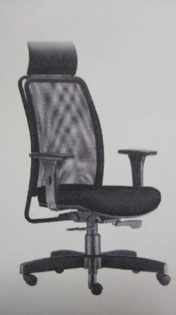  Imagem Ilustrativa
ITEM 02 | 05 und | Cadeiras tipo jantar  - Assento e encosto estofados;  - Estrutura resistente;  - Acabamento adequado para ambiente institucional;  - Cor cinza.  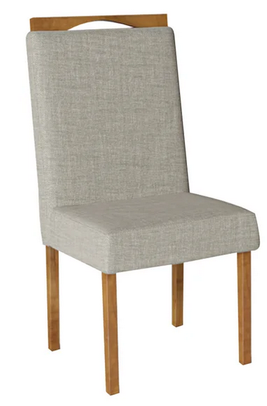  Imagem ilustrativa (alt 95cm x larg 42cm x prof 42cm)
ITEM 03 | 05 und | Cadeiras tipo jantar  - Assento e encosto estofados;  - Apoio de braço;  - Estrutura resistente;  - Design apropriado para ambientes de recepção;  - Cor marrom escuro.  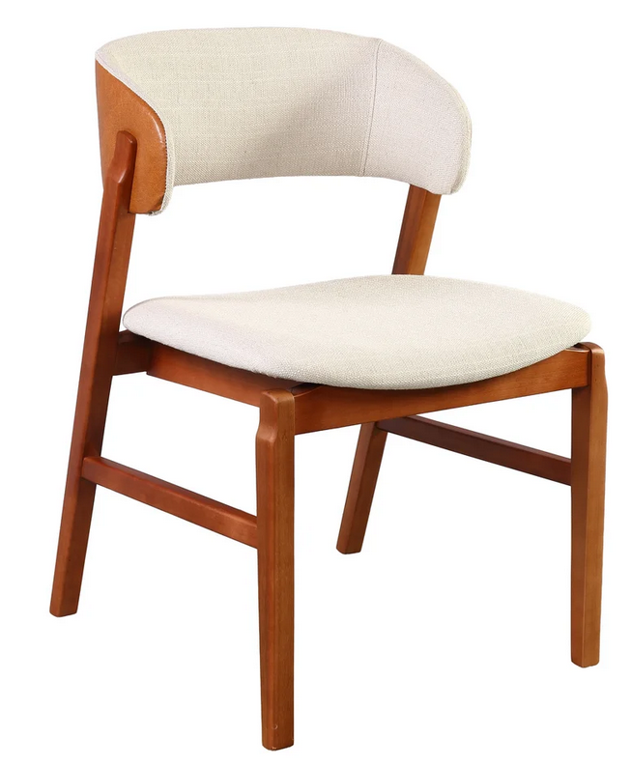  Imagem ilustrativa (alt 80cm x larg 57cm x prof 53cm)
ITEM 04 | 04 und | Poltronas  - Assento e encosto confortáveis;  - Apoio de braço estofado;  - Estrutura firme e resistente;  - Acabamento adequado para ambiente institucional.  - Cor chumbo.  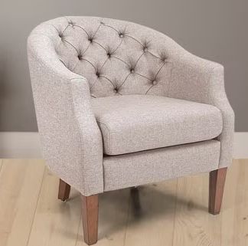  Imagem ilustrativa

EMPRESA:
CNPJ:
ENDEREÇO:
TELEFONE:
RESPONSÁVEL:
ENDEREÇO DE E-MAIL:
Data da proposta:
Assinatura e Carimbo

